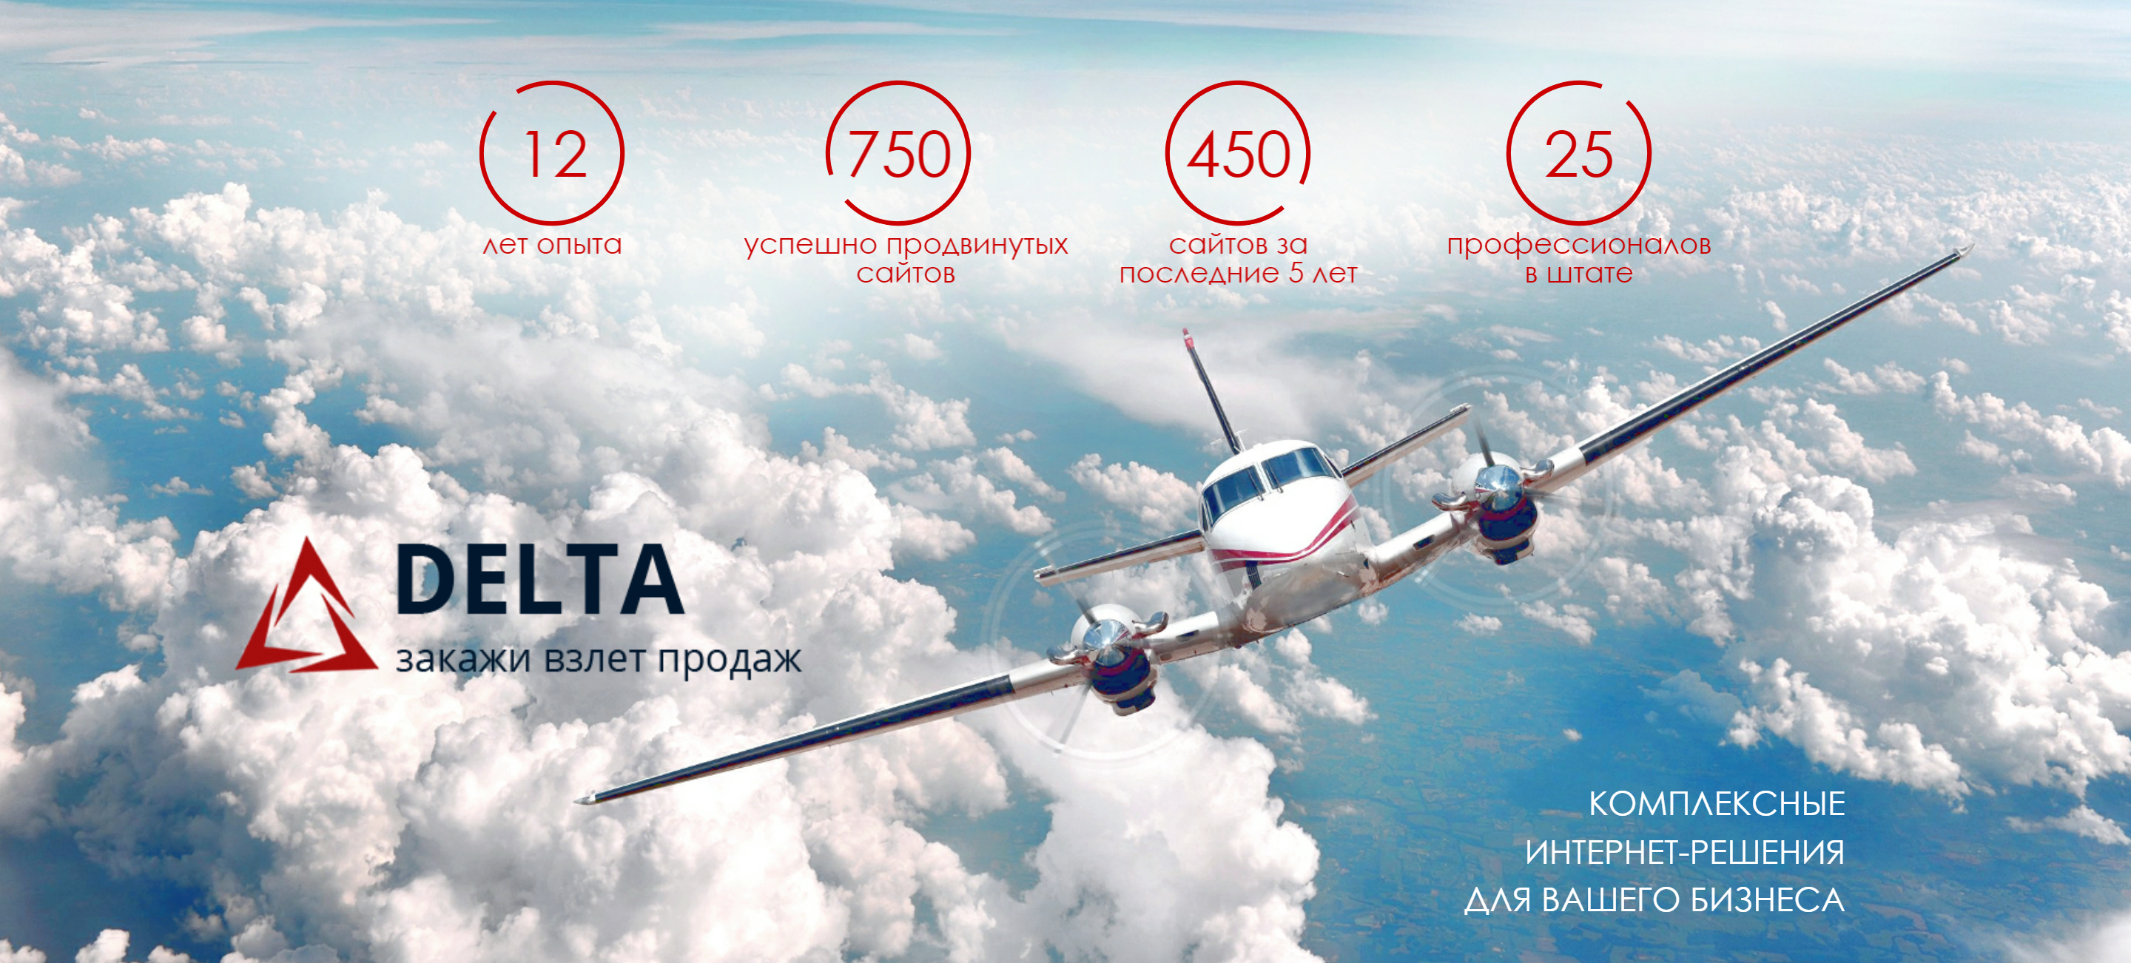

|  |  |  |  |  |  |  |
| --- | --- | --- | --- | --- | --- | --- |
| КОММЕРЧЕСКОЕ ПРЕДЛОЖЕНИЕ  по разработке WEB-проекта  pholdercompanyname | pholdermanagername  Ваш закрепленный специалист  pholdermanagerposition   |  |  | | --- | --- | | pholdermanageremail | 1446567970_MB__mail | | pholdermanagerphone | 1446567976_MB__phone | | IMG_4812 — копия |



pholderdeltaaddress

pholderdeltaphonenumbers

**pholderdeltasite**

РАЗРАБотАЕМ для Вас КАЧЕСТВЕННЫй САЙТ С АДАПТАЦИЕЙ ПОД ПРОДВИЖЕНИЕ

Имеем большой опыт создания и комплексного продвижения в Интернет проектов самых различных тематик.

**УСПЕХ**

и масштабирование Вашего бизнеса

**УВЕЛИЧЕНИЕ ОБЪЕМА ПРОДАЖ**

за счет привлечения целевой аудитории

**РАЗРАБОТКА САЙТА**

с адаптацией под цели Вашего бизнеса



**СДЕЛАЙТЕ ТРИ ПРОСТЫХ ШАГА:**

**Гарантируем** привлечение новых клиентов для вашего бизнеса и рост ваших продаж. Вы получаете результат в виде поступления обращений **от** **абсолютно новых**, ранее ничего не знавших о вашей компании, клиентов.

**Сможем предложить вам наиболее эффективные идеи и их реализацию.** Заказанный вами проект выполняется командой специалистов.

|  |
| --- |
| **САЙТ ДОЛЖЕН РАБОТАТЬ И РЕШАТЬ ВАШИ БИЗНЕС-ЗАДАЧИ!** |

Стоимость и сроки

|  |  |
| --- | --- |
|  | Многолетний опыт работы позволил нам выработать свои технологии и концепции, помогающие сайтам для бизнеса в привлечении и удержании клиентов.  Делаем **ВСЕ**, чтобы клиент остался доволен сотрудничеством с нами и рекомендовал нас своим партнерам. Убедитесь сами! |

|  |  |  |
| --- | --- | --- |
| **Наименование этапа** | **Стоимость, руб.** | |
| **Разработка дизайна** | | |
| Обсуждение и согласование деталей проекта | pholderdiscuss | ok |
| Прототипирование | pholderprototype | ok |
| Разработка и согласование дизайн-макета | pholderdesign | ok |
| **Подготовка шаблонов страниц** | | |
| Сбор графических и стилистических ресурсов для шаблонов страниц | pholdercollect | ok |
| Верстка шаблонов страниц | pholdertemplate | ok |
| Настройка шаблонов под систему управления контентом MODx Evolution | pholdertemplateconf | ok |
| **Хостинг и система управления контентом MODx Evolution** | | |
| Настройка хостинга для нового сайта | pholderhosting | ok |
| Установка и настройка системы управления контентом MODx Evolution | pholdercms | ok |
| Установка подготовленных шаблонов на MODx Evolution | pholdertemplateinst | ok |
| **Разработка модулей сайта** | | |
| **Завершающий этап** | | |
| Наполнение базовой информацией основных разделов сайта | pholderfilling | ok |
| Тестирование ресурса | pholdertest | ok |
| Ввод проекта в эксплуатацию | pholderenter | ok |
| **Итого** | **pholdersumm** | |

Сайт создается на современной системе управления MODX Evolution.

Подробное описание данной системы управление Вы можете увидеть, перейдя по ссылке <http://modx.ru/o-sisteme-modx/>

|  |  |
| --- | --- |
|  | **Срок изготовления сайта, при условиИ своевременного предоставления информации, составит 6-12 недель.  стоимость основноЙ части наполнения сайта и функциональных модулей не указаны.** они будут РАССЧИТаны после получения более точных данных по объему работ. |

ВСЕ ПРОЗРАЧНО!

**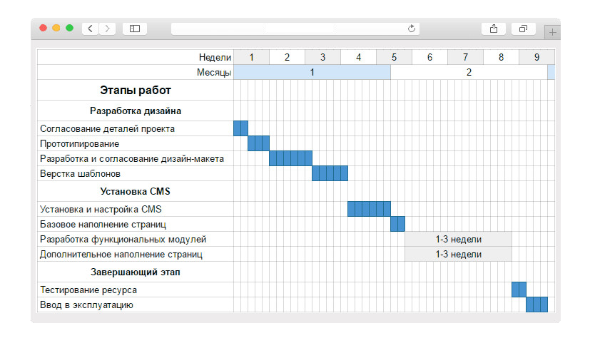Вы контролируете заранее установленные сроки и оцениваете работу на каждом этапе.**

Кто будет работать над вашим проектом?

|  |  |
| --- | --- |
| *Руководитель проекта* | Коммуникации с клиентом. Делегирование задач специалистам. Контроль. |
| *Маркетолог* | Мониторинг конкурентной среды, анализ потребностей целевой аудитории, проработка целевого персонажа, проведение маркетинговых исследований. |
| *Php-программист* | Разработка функциональных модулей по желанию Заказчика. |
| *Html-верстальщик* | Валидная seo-ориентированная кроссбраузерная верстка. |
| *Контент-менеджер* | Информационное наполнение сайта. |
| *Старший аналитик* | Анализ сайта и разработка стратегии продвижения.  Формирование рекомендаций по внешним факторам и техническим изменениям на сайте. |
| *Оптимизатор* | Решение задач по оптимизации и продвижению проекта: проработка внешних, внутренних и поведенческих факторов. |
| *Копирайтер* | Написание продающих текстов, согласно рекомендациям старшего аналитика. |

Хотите попробовать сайт «на вкус»?

[**ТЕСТ-ДРАЙВ САЙТА**](http://дельта-юг.рф/testdrive.php)

Некоторые из РЕАЛИЗОВАННЫх ПРОЕКТов

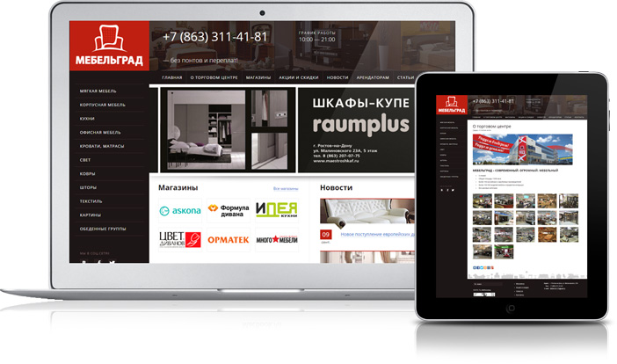

**МЕБЕЛЬГРАД**

мебель-ростов.рф

Крупный торговый мебельный центр

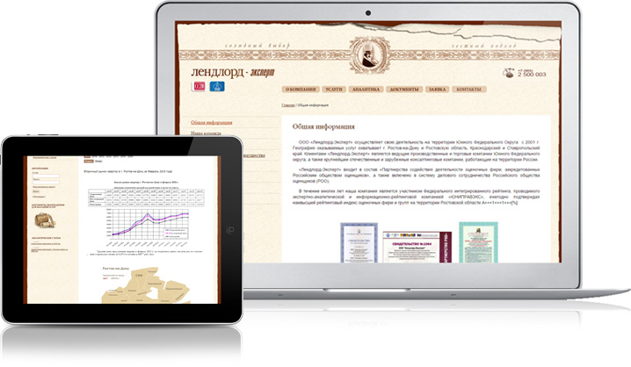

**ЛЕНДЛОРД-ЭКСПЕРТ**

landlordexpert.ru

Лидер в сегменте оценки объектов недвижимости ЮФО

[**СМОТРЕТЬ ЕЩЕ**](http://дельта-юг.рф/parallax/1/#s1?utm_source=sozd_kp&utm_campaign=portfolio)

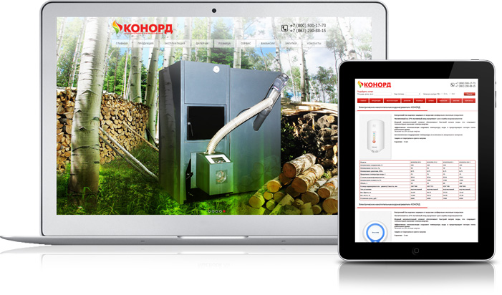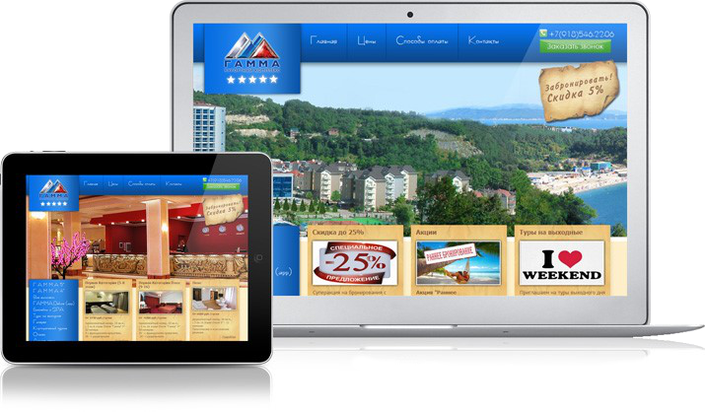

**КОНОРД**

konord.com

Крупнейший российский производитель отопительного оборудования

**ГАММА 5\***

gamma-lux.ru

Пятизвездочный курортно-оздоровительный комплекс

нам доверяют

[**СМОТРЕТЬ ЕЩЕ**](http://дельта-юг.рф/parallax/1/#s1?utm_source=sozd_kp&utm_campaign=portfolio)

|  |  |  |  |  |  |
| --- | --- | --- | --- | --- | --- |
|  |  | _th_w170_h110_00_logo_konord | *_logo_mini* |  |  |
| _th_w170_h110_10_logo_vend_i_k | [**ПОСМОТРЕТЬ ВСЕ ОТЗЫВЫ КЛИЕНТОВ**](http://дельта-юг.рф/nas-rekomenduyut.php?utm_source=sozd_kp&utm_campaign=rekom) >> | rosmortrans |  | _th_00_logo_sakura | _th_w170_h110_00_logo_donskie-kraski |

конкурентные ПРеимущества

|  |  |  |  |  |
| --- | --- | --- | --- | --- |
| НАДЕЖНОСТЬ |  | ИННОВАЦИОННОСТЬ |  | КОМПЕТЕНТНОСТЬ |
| Гарантии качества нашей работы, сроки и конфиденциальность **закреплены юридически на договорной основе** |  | Создаем свои технологии, следим за изменениями на рынке, **измеряем успех прибылью клиента** |  | Вы получаете команду закрепленных за проектом **специалистов с многолетним опытом работы в нашей компании** |

Почему необходим САЙТ С АДАПТАЦИЕЙ ПОД ПРОДВИЖЕНИЕ?

**Раскрученный сайт** в Интернет сегодня – это не только необходимый,

но и обязательный элемент Вашего бизнеса!

**Это решение сразу нескольких задач:**

**увеличение прибыли компании**

Сайты электронной коммерции с возможностью совершения покупки онлайн – главная **тенденция развития** бизнеса в наш век информационных технологий.

**мощный рекламный инструмент**

Интернет-аудитория с каждым годом увеличивается, сайт открывает вам канал, по которому с каждым днем приходит все больше и больше **заинтересованных** потенциальных посетителей.



**известность и популярность бренда**

Сайт позволяет генерировать «вирусный эффект» в социальных медиа, способствует формированию **лояльного отношения** целевой аудитории к бренду.

**необходимость в условиях конкуренции**

Сайт является на сегодняшний день одним из самых мощных и оптимальных в соотношении **стоимость/результат** рекламным и информационным инструментом.



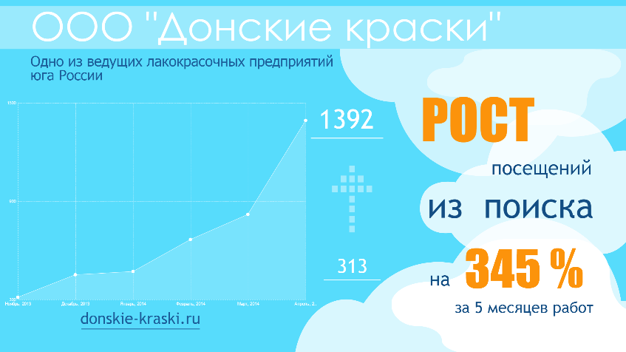

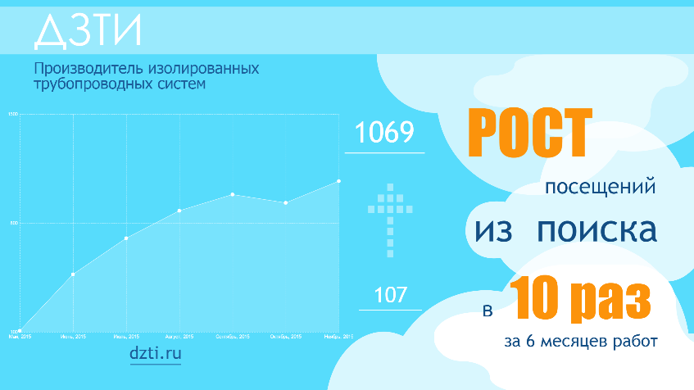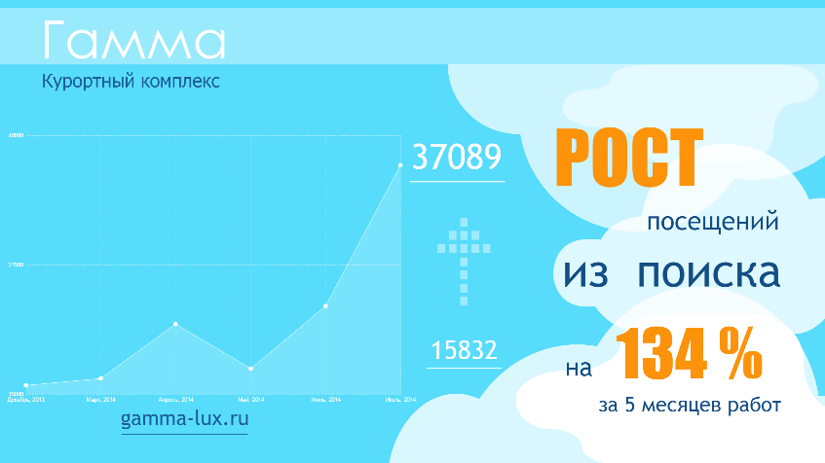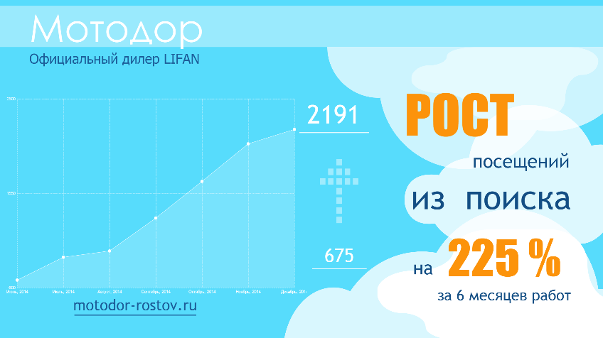Истории успеха наших клиентов

[**РЕЗУЛЬТАТЫ ПРОДВИЖЕНИЯ>>**](http://дельта-юг.рф/prod.php)

Нажмите чтобы посмотреть другие кейсы…

Спасибо, за уделенное время!

Настроены на долгосрочное сотрудничество с Вами!



Ваши клиенты к Вам ближе, чем кажется! Позвоните по телефону:

pholdermanagerphone, pholdermanagername

или отправьте заявку на электронную почту:

[pholdermanageremail](mailto:info@дельта-юг.рф)

**Наши специалисты в любое удобное для Вас время готовы обсудить все условия и учесть Ваши пожелания!**

[**ПОСЕТИТЬ НАШ САЙТ**](http://дельта-юг.рф/?utm_source=sozd_kp&utm_campaign=deltayug)

[**ПОСМОТРЕТЬ ПОРТФОЛИО**](http://дельта-юг.рф/parallax/1/#s1?utm_source=sozd_kp&utm_campaign=portfolio)